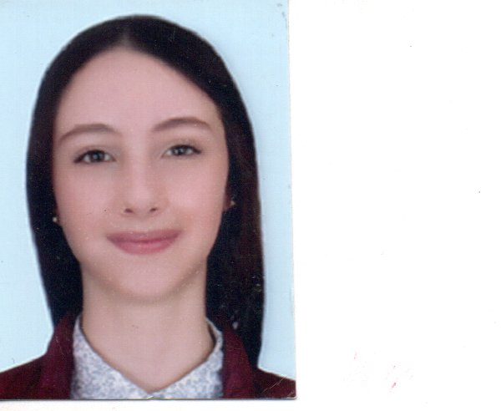

**LUISA FERNANDA ZULUAGA ZULUAGA**

**CÉDULA DE CIUDADANÍA: 1.002.592.876**

**FECHA DE NACIMIENTO: 10 DE MARZO DE 2001**

**LUGAR DE NACIMIENTO: MANIZALES, CALDAS**

**DIRECCIÓN RESIDENCIA: CALLE 5 NRO. 9 – 51 SECTOR LA CRUZ**

**CELULAR: 3205585630**

**ESTUDIOS**

**ESTUDIOS SECUNDARIOS:**

**BACHILLER**

**ESCUELA NORMAL SUPERIOR DE LA PRESENTACION**

**2017**

**ESTUDIOS SUPERIORES:**

**TECNICO PROFESIONAL EN PRODUCCION FORESTAL**

**IES CINOC**

**2019**

**DIPLOMADO EN SISTEMAS DE INFORMACION GEOGRAFICA (SIG)**

**IES CINOC**

**2019**

**MANEJO INEGRADO DE PLAGAS DEFOLIADORAS EN PLANTACIONES DE CONIFERAS**

**IES CINOC**

**2018**

**FERIA DE INVESTIGADORES DEL ORIENTE DE CALDAS**

**IES CINOC**

**2019**

**EXPERIENCIA LABORAL**

**CINE COLOMBIA BOGOTÁ D.C.**

**Cargo desempeñado:**  Auxiliar Operativo, taquilla, confitería,

logística en Multiplex

**Tiempo Laborado:**  2 meses

##### Telefono: (571) 756-9898

**ALMACEN LA RIOJA**

**Cargo desempeñado:**  Cajera.

**Tiempo Laborado:**  8 meses

**Jefe inmediato:** Bertulio Augusto Zuluaga

**Teléfono:**  3105144004

**Experiencia en caja, vendedor de insumos de ferreteria y conocimientos prévios en elaboracion de facturas de la empresa.**

**REFERENCIAS PERSONALES**

**ANGELA FERNANDA TRUJILLO**

**Celular: 3194510821**

**Pensilvania, (Caldas)**

**KAROL LADINO**

**Celular: 3128843267**

**Riosucio, (Caldas)**

**INHABILIDADES E INCOPATIBILIDADES**

*Manifiesto bajo la gravedad de juramento que no me encuentro incurso dentro de las causales de inhabilidad e incompatibilidad de orden constitucional o legal, para ejercer cargos o empleos públicos o para celebrar contratos de prestación de servicios con la administración pública (artículo 1º. De la ley 190 de 1995).*

***Nota:*** *Para Efectos Legales, hago constar que la información suministrada en la hoja de vida es totalmente cierta (Artículo 62, Numeral 1, C.S.T.) y puede ser verificada a cabalidad.*



***LUISA FERNANDA ZULUAGA ZULUAGA***

**C.C. 1.002.592.876 de Pensilvania Caldas**



